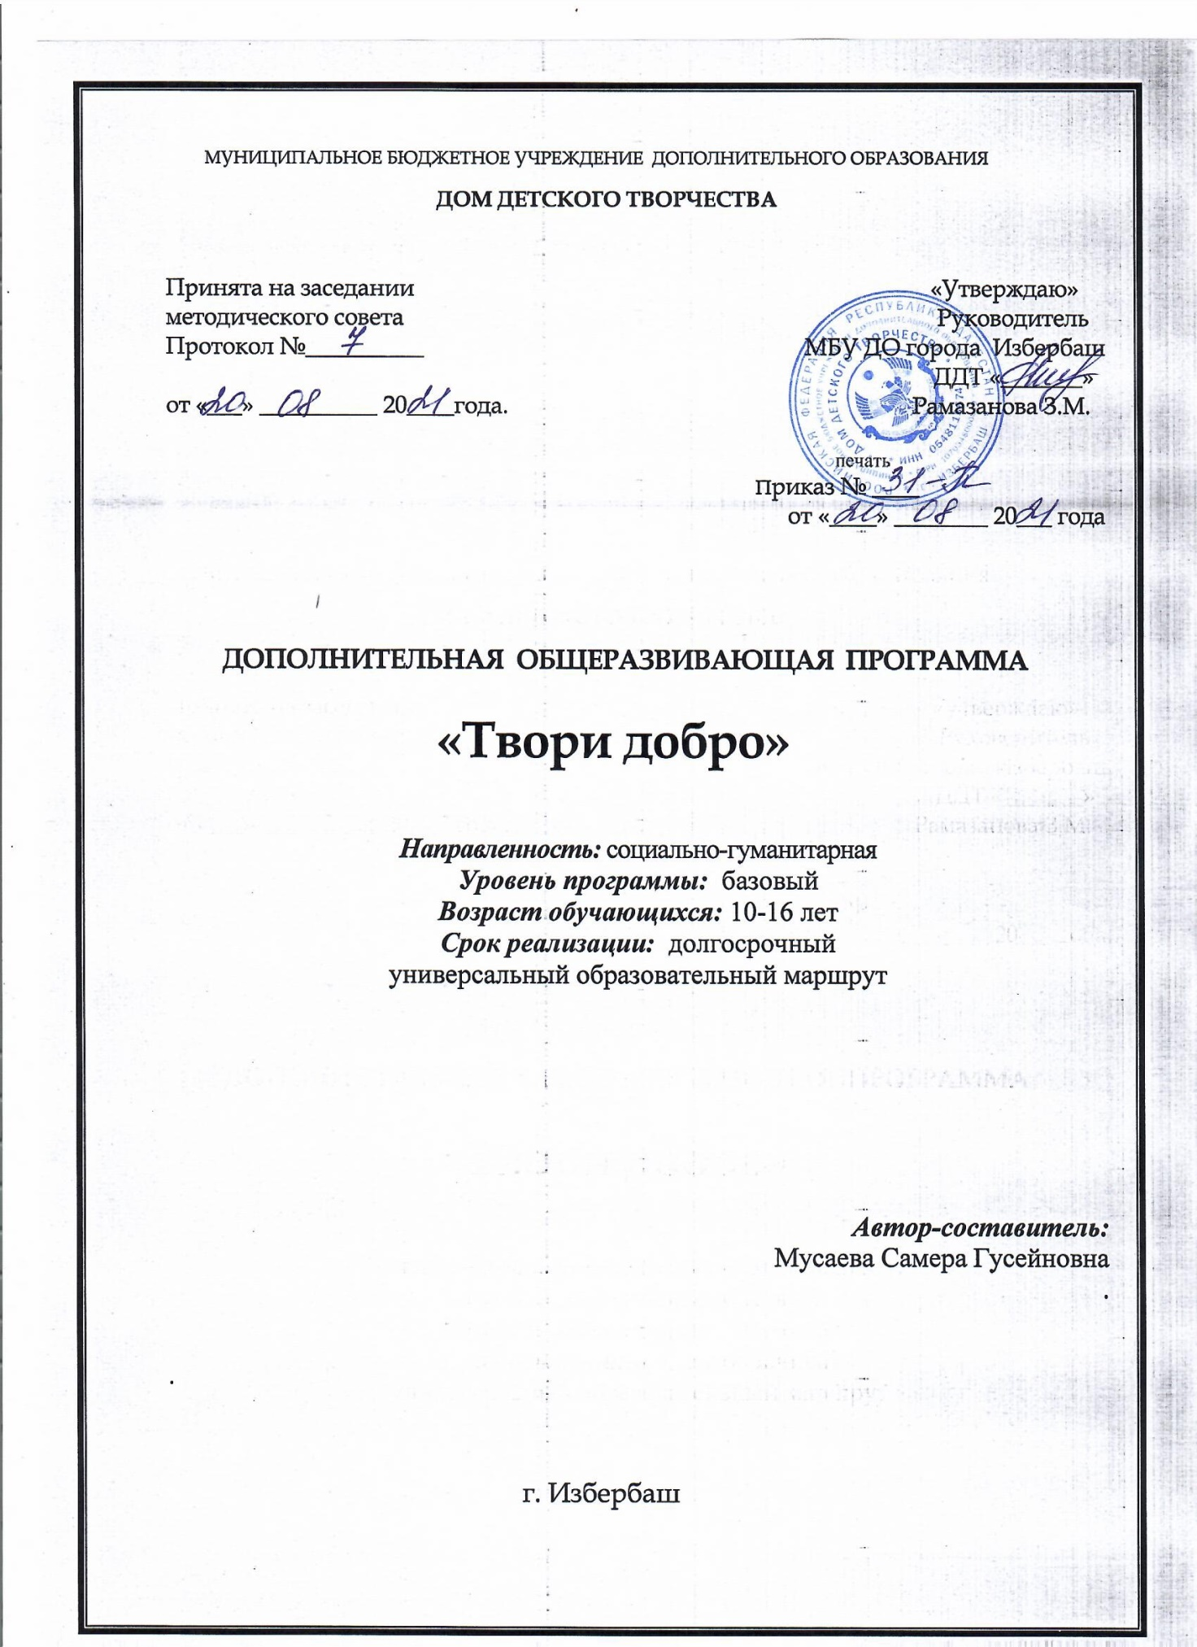

МУНИЦИПАЛЬНОЕ БЮДЖЕТНОЕ УЧРЕЖДЕНИЕ ДОПОЛНИТЕЛЬНОГО ОБРАЗОВАНИЯ

**ДОМ ДЕТСКОГО ТВОРЧЕСТВА**

Принята на заседании «Утверждаю»

методического совета Руководитель

Протокол №__________ МБУ ДО города Избербаш

ДДТ «_______»

от «___» __________ 20____года. Рамазанова З.М.

печать

Приказ № ____

от «____» ________ 20___ года

**ДОПОЛНИТЕЛЬНАЯ ОБЩЕРАЗВИВАЮЩАЯ ПРОГРАММА**

**«Твори добро»**

***Направленность:*** социально-гуманитарная

***Уровень программы:*** базовый

***Возраст обучающихся:*** 10-16 лет

***Срок реализации:***  долгосрочный

универсальный образовательный маршрут

***Автор-составитель:***

Мусаева Самера Гусейновна

.

.

г. Избербаш

**Раздел 1. Пояснительная записка**

**1.1.Направленность и уровень программы:**

Социально гражданская направленность. Создание волонтерского отряда. Пропаганда добровольчества.

**1.2. Актуальность программы:**

Программа социального волонтерского объединения «Твори Добро» рассчитана на подростков среднего и старшего школьного возраста ранее освоивших одну или несколько программ обучения дополнительного образования и мотивированных на приобретение и развитие коммуникативных, социальных и практических навыков.

Объединение создается на базе Дома детского творчества, средней школы либо любого другого детского учреждения и работает по индивидуальному образовательному маршруту с приоритетным направлением по развитию добровольческой (волонтерской) деятельности.

Актуальность заключается в том, что предлагаемые занятия создадут благоприятные условия для социализации детей, будут формировать коммуникативную культуру, способствовать воспитанию таких душевных качеств, как дружелюбие, общительность, толерантность, готовность помочь в различных жизненных ситуациях.

Данная программа включает специальные занятия, посвященные формированию мира ценностей человека, которые, в свою очередь, содействуют эффективному развитию социальных навыков или отдельных их элементов. Программа способствует повышению социальной адаптированности, обучает способам успешной социализации.

**1.3.Цель и задачи программы**

***Цель:***

Добиться, чтобы каждый участник программы реализовал свой познавательный, нравственный, общественный, социальный потенциал, стал продвинутым в самом лучшем, современном смысле этого слова – во всем, что связано с его становлением как гражданина, патриота, гармоничной и всесторонне развитой личности.

***Задачи:***

Создание благоприятных условий для выявления и реализации волонтерского потенциала;

Приобщение подростков к посильному участию в решении социальных, бытовых, экологических проблем;

Укрепление связей и контактов взрослых и детей, развитие принципов миротворчества и добровольчества.

**1.4.Группа/категория обучающихся.**

- Учащиеся среднего и старшего школьного возраста.

- Регистрация проводится через навигатор.

**1.5.Формы и режим занятий**

***Формы занятий:***

-Очная

-Индивидуальный образовательный маршрут

-Дистанционное обучение.

***Режим занятий:***

1.Обучение и воспитание в объединении «Твори добро» ведется на государственном языке РФ – русский язык.

2. Прием обучающихся в объединение осуществляется на основе свободного выбора подростками программ дополнительного образования.

3. Зачисление обучающихся оформляется приказом директора на текущий учебный год. Отчисление учащихся производится в случаях нарушения ими устава и правил внутреннего распорядка на основании решения педагогического совета МБУ ДО ДДТ.

4. Занятия в объединении «Твори добро» могут проводится всем составом объединения, микро группой или индивидуально.

5. Численный состав и продолжительность занятий в объединении определяется в соответствии с психолого-педагогическими рекомендациями, характером деятельности, возрастом обучающихся, условиями работы и образовательной программой, целесообразность которой рассматривает педагогический совет и утверждает директор МБУ ДО ДДТ.

6. Расписание занятий составляется педагогом д/образования, руководителем объединения, и утверждается директором МБУ ДО ДДТ в целях установления наиболее благоприятного режима труда и отдыха, обучающихся, согласованного с пожеланиями родителей и в соответствии с установленными санитарно-гигиеническими нормами и организационно-техническими возможностями помещения, где проводятся занятия.

7. В период подготовки и участие в волонтерских проектах либо городских или Республиканских мероприятиях, руководителю объединения «Твори добро» по соглашению с администрацией МБУ ДО ДДТ допускается временное изменение состава групп с внесением изменений в расписание занятий.

8. Работа объединения «Твори добро» может быть организована в ДДТ либо в других учреждениях (СОШ, центр. соц. защиты, реабилитационный центр…). Выделение помещений, материально-техническое обеспечение деятельности объединения и контроль за его работой осуществляется администрацией ДДТ и учреждениями где располагаются эти объединения на основании договора с администрацией учреждения.

9. Набор в объединение происходит с 1 по 15 сентября.

В летнее, внеурочное время по желанию воспитанников ведется волонтерская работа.

10. В течение учебного года 36 рабочих недель с нагрузкой 144 часов.

Распределение часов на волонтерскую деятельность и работу по индивидуальному образовательному маршруту варьируется педагогом согласно временной тематической и педагогической целесообразности.

**1.6.Срок реализации программы.**

Долгосрочный универсальный образовательный маршрут

Занятия групповые.

- Групповые 144 часов.

**1.7.Планируемырезультаты.**

- Создание волонтерского отряда;

- Формирование ценностных основ нравственности, поведенческих норм в условиях уважения к правам и свободам человека;

- Овладение навыками и умениями разработки и реализации социального и творческого проекта.

**Раздел 2. Содержание программы (учебный план, тематический план)**

**Учебный план**

Базовый

|  |  |  |  |  |
| --- | --- | --- | --- | --- |
| № | Тематика занятий | Теория | Практика | Всего |
|  | Вводное занятия | 1 | 1 | 2 |
|  | Реализация проектов | 2 | 2 | 4 |
|  | Основы и направления добровольческой деятельности | 1 | 7 | 8 |
|  | Дагестан комфортная среда | 2 | 18 | 20 |
|  | Здоровый образ жизни | 3 | 9 | 12 |
|  | Игротека | 2 | 10 | 12 |
|  | Забота | 1 | 10 | 11 |
|  | Память | 1 | 10 | 11 |
|  | Резервные часы | 2 | 28 | 30 |
|  | Индивидуальный образовательный маршрут | 10 | 14 | 24 |
|  | Психологические тесты для раскрытия обучающихся | 1 | 9 | 10 |
|  | **Итого** | **26** | **118** | **144** |

**Содержание:**

**1.Вводное занятие:**

Игры на знакомство и раскрепощение. Утверждение плана работы. Правила поведение и режим работы.

**2. Реализация проектов.**

**Работа по направлениям:**

-Личностное развитие; -Военно-патриотическое направление;. -Информационно- медийное направление; -Гражданская активность;

**3.Основы и направления добровольческой деятельности.**

Специфика добровольческой помощи пожилым людям, участниками ВОВ. Основы общения с пожилыми людьми. Практические рекомендации добровольцам по работе с пожилыми людьми. Подготовка к Акции «Поделись улыбкой своей»

***Направления добровольческой деятельности.***

- социальное волонтёрство; - событийное волонтерство; - инклюзивное волонтерство; - экологическое волонтерство - волонтерство в сфере образования; - серебряное волонтерство; - культурно - просветительское волонтерство; - семейное волонтерство; - поиск людей; - волонтерство в городской среде; - медицинское волонтерство; - волонтерство в чрезвычайных ситуациях; - корпоративное волонтерство; - волонтеры Победы;

**4.Дагестан комфортная среда.**

**-** участие в реализации федерального проекта, экологические десанты и агитбригады.

**5. Здоровый образ жизни**

**Основы и формирование ЗОЖ.**

Беседа о сохранении здоровья. Спорт и волонтёрское движение. Роль здоровья в жизни человека.

Агитбригады ЗОЖ и раздача буклетов на улицах города.

**6.Игротека.**

- Участие в реализации Всероссийского проекта

- Проведение веселых игровых программ во дворах и скверах города Избербаш.

**7.Забота.**

Что такое доброта. Кого можно назвать добрым. Понятие «Милосердие». Воспитание потребности делать добро, сострадать ..Какие качества присущи доброму человеку. Твори добро. Волонтеры и добрые дела. Быть честным перед собой и перед другими. Подари улыбку детям из группы дневного пребывания детей при КСЦОН и в детский реабилитационный центр г.Избербаш.

**8.Память.**

-Работа с ветеранами.

-Наведение порядка на местах воинских захоронений.

-Благотворительность. Социальное дело патриотической направленности. Информационные сборники, закладки, буклеты о героях локальных войн.

**9.Резервные часы.**

- Работа по реализации городских, Республиканских и Всероссийских проектов**.**

***Фольклор. Народные игры:***

Считалки, попевки, скороговорки, дразнилки, мирилки ... Игры России и игры Дагестана: «Как Сороку встречали», «Черная ворона», «Ой-рай-да».

***Ритмика. Элементы музыкальной грамоты:***

Ритмические упражнения: выделение хлопками акцента и ритма, отсчет тактов и определение затактового построения; прослушивание и простейший анализ танцевальной музыки. Построение в шеренгу, круг. Понятия об интервалах. Ритмопластические упражнения на координацию: для ног, рук, корпуса и головы. Игры, способствующие развитию голоса и музыкального слуха ребенка: «Веселые музыканты», «Бим-Брам-Бой», «Песенка дружбы», «Если ты пришел в отряд», «Алые паруса», «Снежная баба», «Я люблю тебя», «Веселые гуси» ... Игры на знание песенного материала. Постановка танцев. Танцевальные конкурсы.

***КТД:***

* Предварительная работа (продумать идею, просмотреть контингент участников);
* Коллективное планирование;
* Коллективная подготовка (роли, репетиция, наградной материал);
* Коллективное поведение;
* Коллективный анализ (итог, что удалось, что не удалось);
* Послесловие (учет ошибок, приобретение знаний, опыта, стремление глубже узнать и изучить).

***Мизансценирование:***

Овладение сценическим пространством. Уточнение и закрепление мизансцен. Уточнение соответствия текста и физического действия. Взаимодействие текстом на партнера. Каждая фраза - активное действие: убедить, упросить, обвинить. Защитить ...

***Технология игр и игровых программ***

***Конструирование игр*:**

Для того, чтобы сконструировать интеллектуальную игру, необходимо использовать сочетание нескольких обязательных частей, соблюдая следующий алгоритм:

1. Решить, что вы конструируете - игру или игровую программу.
2. Заложить основу интеллектуальной игры (программы).
3. Определиться с тематикой вашей игры (программы). Она может быть выражена через название, внешнее оформление, костюмы игроков и ведущего, а также через пакет вопросов для данной игры.
4. Определиться с системой выбора вопросов из пакета.
5. Заложить систему начисления баллов.
6. Четко определить и развести: а) когда кончится игра, б) как будет определяться победитель.
7. Заложить систему случайностей.

***Грамматика фантазии:***

* **Салат** - создание одного целого из нескольких ингредиентов;
* **Привирание** - игра наоборот или игра на новый лад;
* **Пятый элемент** - введение в игру добавочного правила. Нового элемента. При этом правила игры остаются в целом прежними, только для Пятого элемента придумывают добавочное правило.
* **Бином фантазии** - этот способ позволяет придумать новую игру по двум ее составляющим, не имеющим на первый взгляд, никакого отношения друг к другу. Это могут быть две роли, два предмета (средства игры), просто два слова.

**Игра как инструмент общения**

**Художественные игры,** требующие от участников проявления творческих и художественных способностей:

* **Музыкальные**: «Песенный футбол», Музыкальный тайник» ...
* **Актерские**: «Спонтанный театр», «Репка» ...
* **Изобразительные**: «Дополни рисунок», «С закрытыми глазами» ...
* **Литературные**: «Буриме», «Рассказ на одну букву» ...

**Спортивные игры,** направленные на физическое развитие:

* **Игры на местности:** «Светофор», «Бой за знамя», «Фруктовый сад» ...
* **Эстафеты**: «Бег в мешках», «Паровозик» ...
* **Игры** - упражнения, тренирующие координацию движений, ловкость: «День-ночь», «Кольце брас» ...

**Познавательные игры,** активизирующие познавательную деятельность детей и включающие вопросы, и задания, связанные с различными областями знаний:

* Викторины, конкурсы;
* Загадки и головоломки;
* Ребусы, шарады и т. п.

**Интеллектуальные (развивающие) игры, направленные на** тренировку психических процессов и умственных способностей:

* **Памяти:** «Запомни символы», «Меморина» ...
* **Внимания**: «Птицы», «Эхо» ...
* **Наблюдательности**: «Опиши предмет», «Штирлиц» ...
* **Логического мышления**: «Мой правый сосед» ...
* **Воображения**: «Групповой рассказ», «Верю - не верю» ...

**Психологические игры,** дающие возможность углубиться в мир взаимоотношений е окружающими и с самим собой, направленные на:

* **Осознание себя, самопознание:** «10 предметов, что меня характеризуют», «Я - ассоциация» ...
* Доверие, взаимопонимание: «Зеркало», «Поводырь» ...
* **Умение слушать:** «Рассказчик» ...
* **Достижение согласия и разрешение конфликтов:** «Необитаемый остров», «Покупка» ...

**Организаторские игры,** связанные с решением вопросов, возникающих при создании коллектива и в дальнейшей работе с ним:

* **Знакомство с людьми и местностью:** «Снежный ком», «Клубочек», «Разведай, выполни, сообщи» ...
* **Разбивка на группы:** молекула - хаос, по интересам, по цветовой гамме, по геометрическим фигурам ...
* **Выявление лидера:** «Построение», «Фотография» ...
* **Раскрепощение, Сплочение группы:** «Путаница», «Скульптура» ...
* **Планирование:** «Мозговой штурм», «РИД» ...
* **Игры с залом:** «Футбол», «Ежики» ...

**Трудовые игры**, позволяющие участникам реализовать- себя в реальной или смоделированной трудовой деятельности:

* **Экономические**: «Бизнес - штучки» ...
* **Профессионально - имитационные:** «Почта» ...

**Игры на местности:**

«Клад кота Леопольда», «Путешествие по меридианам», «Следопыты», «В стране дремучих трав», «Зарница», «Фруктовый сад»

***Проектирование:***

**Цель:** Сформировать у участников понятие «социального проектирования». Научить составлять и презентовать проекты.

**Этап 1 Ознакомление с понятием проект**

Проектирование - конструирование будущего, которого еще нет.

Проект - описание этого будущего, и технологии его создания.

Проект - это ограниченное во времени предприятие (мероприятие), направленное на создание уникальных продуктов и услуг или получение принципиально новых результа­тов.

Проект - это проблема, решаемая по расписанию.

**Шаг 1:** постановка проблемы проекта (есть проблема - есть идеи).

Данный этап точно определяет, чем состоит проблема. Определяет причины ее воз­никновения. Показывает, какие целевые группы людей, затронутых проблемой, получат помощь в результате реализации проекта. Почему этот проект необходим именно сейчас.

**Шаг 2:** Цель проекта.

* Направлена на решение проблемы.
* Описывает планируемые изменения.
* Допускает измерение результата.
* Локализована в пространстве.
* Конечна во времени.
* Реалистична.

**Шаг 3:** Задачи - средства достижения цели.

* Отражают этапы проекта.
* Связаны друг с другом.
* Требуют людей.
* Требуют ресурсов.
* Контролируемы.

**Шаг 4:** Методы и участники проекта.

На данном этапе необходимо описать стратегию и методы (механизмы) достижения поставленных целей: каким образом будут достигаться намеченные цели? Как будут идти поставленные задачи? Почему именно такие методы были выбраны для решения постав­ленных задач? Кто будет осуществлять их реализацию? Кто должен работать в команде для успешной реализации проекта?

**Шаг 5:** Ресурсы проекта.

Какие ресурсы необходимы для осуществления доставленных задач и реализации проекта (канцтовары, материалы, оборудование)?

**Шаг 6:** PR - компания проекта.

Информационное обеспечение проекта? Как и когда будет сделана презентация про­екта? Где вы будете размещать информацию о проекте? Какие источники информации вы планируете использовать? Какие информационные PR материалы будут созданы в ходе проекта?

**Шаг 7:** Календарный план реализации.

Этот раздел должен включать перечень запланированных мероприятий и дел с обя­зательным указанием дат проведения и ответственных (из команды проекта).

**Шаг 8:** Ожидаемые результаты проекта.

Что конкретно изменится в результате выполнения проекта? Каковы критерии ус­пешности проекта (количественные и качественные)? Как вы поймете, что достигли за­планированного результата?

**Шаг 9:** Перспективный план развития проекта.

Какие пути развития есть у проекта после его реализации.

**Этап 2: Разработка проекта**

Группа разделяется на подгруппы по 5-6 человек. Каждая подгруппа пишет свой проект и реализует его пошагово.

***Государственная символика:***

Гимн, герб, флаг, конституция России и Дагестана. Творческие конкурсы и викторины на изучение символики.

**Методика преодоления конфликтов:**

Понятие преодоления конфликтов:

**Понятие толерантности.** Тренинги по преодолению в обществе расовых предрассудков, воспитание терпимости, отработка моделей решения этнических конфессиональных и других конфликтов мирным путем.

***Человек и культура общения***

Ты и общество. Мир вокруг нас. Оказание адресной помощи детям из неблагополучных семей, инвалидам и участникам ВОВ. Анкетирование «Моё отношение к окружающим»

**10. Индивидуальный образовательный маршрут.**

Занятия проводятся очно, либо дистанционно.

Индивидуально или в микро группе учащихся каждый раз по разной (новой программе): социальное проектирование, техника речи, ритмопластика, запись в музыкальной студии… Подбор программы каждый раз осуществляется из того к участию в каком городском либо Республиканском проекте предстоит подготовить воспитанника.

**Раздел 3. Форма аттестации.**

Диагностика проводится по итогам всего учебного года индивидуально для каждого члена коллектива.

1-5 баллов – средний уровень

6-10 баллов – хороший уровень

* 1. баллов – высокий уровень

***Оценочные материалы;***

За успехи в овладении полученными навыками обучающимся , по 5 бальной системе, выставляется оценка в рабочий журнал.

Ведется индивидуальная карта участия в социальных проектах**.**

В конце учебного года заполняется таблица диагностики коллектива:

Уровень усвоения программы обучения – максимум 5 б.

Участие в волонтерской деятельности – максимум 5 б.

Участие в городских и Республиканских проектах – максимум 5 б.

**Итого максимум – 15 баллов.**

**3.1. Условия реализации программы;**

- Наличие рабочего кабинета для проведения групповых занятий и индивидуальных консультаций.

- Наличие аудио и видеотехники

- Наличие рабочего кабинета для проведения групповых занятий и индивидуальных консультаций.

- Наличие аудио и видеотехники

- Костюмы для ведения праздников

- Наличие рабочей группы в соц. сетях ( Watsapp, Telegram...)

- Наличие у всех интернета.

**Раздел 4. Организационно – педагогические условия реализации программы.**

**4.1. Материально-технические условия.**

**-** Светлое, просторное помещение в соответствии с Сан Пин.

**4.2. Учебно-методическое и информационное обечпечение.**

* Практические пособия для педагога доп. образования.
* Тренинги развития с подростками;
* КТД;
* Игровые и конкурсные программы;
* Сценарии досуговой деятельности;
* Буклеты

**Методы обучения:**

* Словесный;
* Игровой;
* Практический;
* Наглядный.

**Приемы обучения:**

* Рассказ - беседа;
* Игра;
* Творческие задания;
* Концерт;
* Фестиваль;
* Наглядный показ;
* Использование реквизита;
* Использование аудиозаписей и видеоматериала.
* ***Литература:***

1. В помощь организаторам Детских Общественных Объединений Дагестана -Махачкала, 1999
2. Грецов А. - Тренинги развития с подростками: творчество, общение, самопознание. - Питер, 2011.
3. Мастерская чувств. – М., 2006
4. Сборник практических материалов по организации отрядной работы. – М., 2005.
5. Хочу быть лидером. - Нижний Новгород: 2006.
6. Энциклопедия коллективных творческих дел. – М., 2006. .
7. Юность Дагестана - Для тех, кто работает с ДОО. - Махачкала: 2002.
8. Подшивки журналов «Внешкольник», «Дополнительное образование и воспитание», «Классный руководитель»